BATERÍAS LIPO

Una de las mayores limitaciones de los robots, al igual que de cualquier aparato electrónico, autónomo y dotado de movimiento, es el sistema de alimentación. A medida que se desarrollan baterías con mayor capacidad de carga y descarga, menor peso y mayor duración, se favorece el desarrollo de este tipo de sistemas.
Las baterías de litio han supuesto una revolución en la tecnología moderna, y hoy en día prácticamente ni se plantea el hecho de incorporar otro tipo de baterías en sistemas autónomos como los robots de competición en los cuáles se basa este proyecto. En general, cualquier batería de litio proporciona una alta capacidad de descarga, pero son las baterías Lipo (Litio-Polímero) las más demandadas en robots de competición por sus excelentes cualidades.
Las baterías de Litio-Polímero son ideales para alimentar la electrónica alojada en un robot móvil porque proporcionan una alta capacidad de descarga, pudiendo llegar a aportar decenas de amperios a su salida en función de sus parámetros. Además, son las baterías con mejor relación de capacidad de descarga respecto al peso si las comparamos con otras que pueden utilizarse en radiocontrol o robótica, como las de NiCd (Níquel-Cadmio), NiMH (Níquel-Metal Hidruro) y Pb (Plomo).
Estas baterías se dividen en celdas de 3,7V, aunque llegan a alcanzar una tensión de 4,2V cuando están totalmente cargadas. Así, las Lipo presentarán una tensión máxima siempre múltiplo de 4,2V, según el número de celdas o segmentos: 4,2V (1S), 8,4V (2S), 12,6V (3S)...
En la siguiente imagen puede verse una batería Lipo y los dos conectores de los que dispone: el conector de carga (el blanco) y el de potencia (el rojo). El primero de ellos es un modelo común en las baterías Lipo, mientras que el segundo suele cambia en función de la corriente que sea capaz de aportar la batería para no quemarlo.
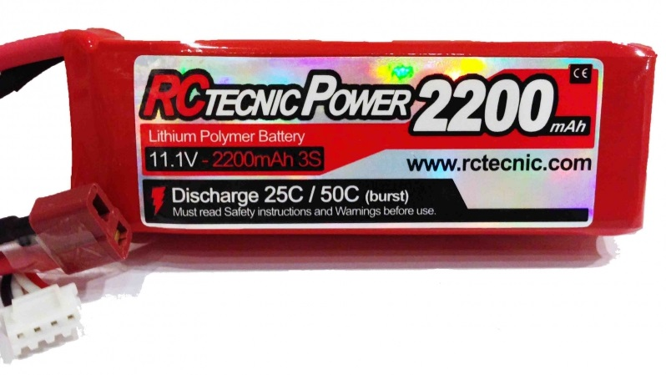

Cálculo de parámetros
Utilizando la batería anterior como ejemplo, se va a proceder a explicar qué significa cada uno de sus parámetros y cómo hacer los cálculos para saber sus características y si es la adecuada para el robot en el que se pretende embarcar:
- 11.1V es la tensión de la batería cuando todas sus celdas están cargadas a 3,7V.
- 2200mAh es la capacidad en mAh de la batería.
- 3S es el número de celdas o segmentos de la batería.
- 25C es la constante de descarga de la batería en continua.
- 50C es la constante de descarga de la batería en pico.
La corriente que es capaz de aportar la Lipo se calcula multiplicando la capacidad de la batería por la constante de descarga. De esta manera tendremos la descarga en continua y en pico:
2000 mAh · 25 C = 55 A en continua
2000 mAh · 50 C = 110 A en pico
Y la duración de la batería, descargando a la corriente máxima en continua que acaba de calcularse, viene dada por el resultado de dividir 60 minutos entre la constante de descarga en continua:
60 min / 25 C = 2 min 24 s
Mediante una regla de tres inversa, si el cálculo del sistema hubiera dado 5A de consumo en continua, la autonomía del robot sería de:
(2 min 24 s) · 55 A / 5 A = 26 min 24 s
Podría pensarse que una batería de más capacidad aportaría una mayor autonomía al sistema, pero no siempre es cierto. Una mayor capacidad implica cargar con más peso, y por tanto un mayor consumo, por lo que es importante encontrar una relación de compromiso entre el peso de la batería y la capacidad de la misma, para obtener la mayor autonomía posible.

Mantenimiento
Aunque las ventajas de las baterías Lipo frente al resto las hacen más adecuadas para su empleo en robótica de competición, también son de las más peligrosas y requieren de un buen uso y mantenimiento que se resume en los siguientes puntos:
- Utilizar un cargador especial balanceado como el imax b6 de la siguiente imagen, que sirve para baterías de Lipo, NiCd, NiMH, Pb (plomo), etc. No es necesario cargar siempre de forma balanceada, pero sí a menudo para que no se descompensen las celdas de la batería y se mantengan a la misma tensión. En caso de utilizar el modo de carga balanceado será necesario emplear los dos conectores para que se equilibren las celdas. El de potencia realiza una carga general, mientras que el conector de carga balanceada monitoriza y compensa la tensión de las celdas.
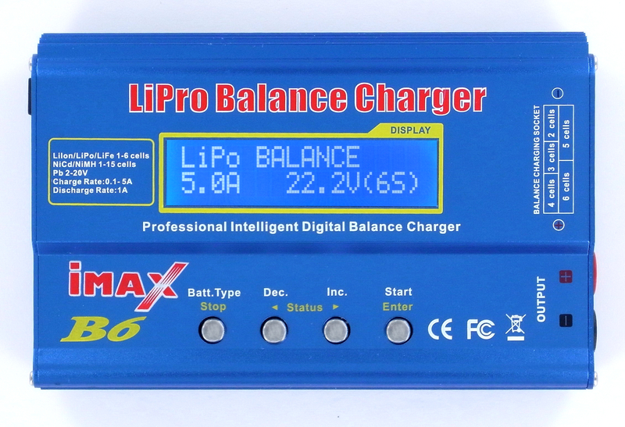
- Conservar las baterías a 3,8V cada celda mediante el modo Lipo Storage cuando no se vayan a utilizar durante varias semanas. A esta tensión las celdas se mantienen indefinidamente sin necesidad de revisarlas, mientras que si se dejan completamente cargadas pueden llegar a estropearse.
- No cortocircuitar la batería ni golpearla porque puede llegar a arder o explotar.
- No permitir que las celdas bajen de 3V cada una, de lo contrario se estropearán e hincharán.
- Es aconsejable monitorizar la batería durante su uso con un divisor resistivo hacia una entrada de ADC del microcontrolador y/o poner una alarma en el conector de carga que avise cuando alguna de las celdas tenga la tensión baja, de aproximadamente menos de 3,8V.

